TRƯỜNG THPT …………. BÀI KIỂM TRA THƯỜNG XUYÊN
TỔ HOÁ HỌC Môn: HÓA HỌC 11
(Đề có 02 trang) Thời gian: 15 phút, không kể thời gian phát đề

Họ và tên học sinh:____________________________________________
Lớp:___________________________ Mã số: ______________________
Câu 1 ( 2,0 điểm ) :
Hợp chất C₄H₉OH có 4 đồng phân cấu tạo, được cho trong bảng dưới đây. Hãy điền vào các vị trí còn trống (A), (B), (C), (D) công thức cấu tạo hoặc danh pháp thay thế phù hợp.
Đồng phân | Danh pháp thay thế
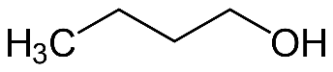 | butan-1-ol
(A) | 2-methylpropan-2-ol
 | (B)
(C) | (D)

Câu 2 (6,0 điểm):
Viết các phương trình hoá học thực hiện sơ đồ phản ứng sau, ghi rõ điều kiện phản ứng (nếu có).
C₂H₅O-C₂H₅
C₆H₁₂O₆ → C₂H₅OH → CH₂=CH₂ → C₂H₅OH → C₂H₅ONa
CH₃CHO
Câu 3 (2,0 điểm):
Trước kia người ta sản xuất phenol từ chlorobenzene. Tuy nhiên, phương pháp này yêu cầu chi phí cao và gây ô nhiễm môi trường. Phương pháp chủ yếu điều chế phenol trong công nghiệp hiện nay là sản xuất đồng thời phenol và acetone theo sơ đồ phản ứng sau:
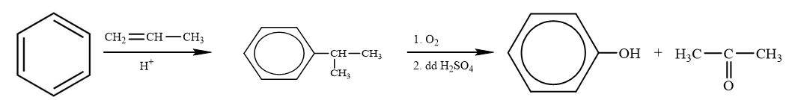
Bằng phương pháp trên, từ 390 kg benzene có thể sản xuất được bao nhiêu kg phenol? Giả sử hiệu suất của cả quá trình là 80%, các hoá chất và điều kiện cần thiết xem như có đủ.
Cho biết nguyên tử khối của các nguyên tố: H = 1; C = 12, O = 16.
-----------Hết-----------

HƯỚNG DẪN CHẤM
Môn: HÓA HỌC 11 – Bài kiểm tra thường xuyên (15 phút)

Câu 1 (2,0 điểm):
Mỗi ô điền đúng được 0,5 điểm.
Vị trí | Đáp án
(A) | CH₃-C(CH₃)(OH)-CH₃
(B) | 2-methylpropan-1-ol
(C) | CH₃–CH(OH)–CH₂–CH₃
(D) | butan-2-ol

Câu 2 (6,0 điểm):
Mỗi phương trình hoá học viết đúng được 1,0 điểm (gồm cân bằng và điều kiện). Thiếu điều kiện hoặc không cân bằng: trừ 0,25 điểm/phương trình.
(1) C₆H₁₂O₆ $\underset{→}{\text{enzyme}}$ 2C₂H₅OH + 2CO₂↑
(2) C₂H₅OH $\underset{→}{H_{2}SO_{4} đặc, {170}^{∘}C}$ CH₂=CH₂ + H₂O
(3) CH₂=CH₂ + H₂O $\underset{→}{H^{+}, t^{∘}}$ C₂H₅OH
(4) 2C₂H₅OH + 2Na → 2C₂H₅ONa + H₂↑
(5) 2C₂H₅OH $\underset{→}{H_{2}SO_{4} đặc, {140}^{∘}C}$ C₂H₅OC₂H₅ + H₂O
(6) C₂H₅OH + CuO $\underset{→}{t^{∘}}$ CH₃CHO + Cu + H₂O

Câu 3 (2,0 điểm):

Theo sơ đồ phản ứng, bảo toàn gốc phenyl: C₆H₆ → C₆H₅OH
Số mol benzene = $\frac{390}{78}$ = 5 (kmol)
→ Số mol phenol (lí thuyết) = 5 (kmol)
→ Khối lượng phenol (lí thuyết) = 5 × 94 = 470 (kg)
Hiệu suất 80% → Khối lượng phenol thực tế = 470 × 80% = 376 (kg)

Biểu điểm chi tiết:
- Viết được sơ đồ bảo toàn gốc phenyl: 0,5 điểm
- Tính đúng số mol benzene: 0,5 điểm
- Tính đúng khối lượng phenol lí thuyết: 0,5 điểm
- Tính đúng khối lượng phenol thực tế (nhân hiệu suất): 0,5 điểm

-----------Hết-----------

